Bari, 03 novembre 2014

Prot. n. 10-P / 2014

Ai Reverendi parroci e sacerdoti collaboratori
Agli animatori parrocchiali

Oggetto: Giornata Missionaria Ragazzi 2015 (martedì 06 gennaio)

Milioni di ragazzi sparsi nel mondo

OFFRONO IL SALVADANAIO PER I BAMBINI DISAGIATI

“Gli ultimi saranno i primi” è lo slogan della giornata, promossa dalla Pontificia Opera Infanzia Missionaria (POIM), in riferimento al tema della Giornata Missionaria Mondiale 2014 ("Periferie, cuore della Missione").

Lo spirito espresso nel cammino delle Beatitudini ha come protagonisti anche i Ragazzi che sono chiamati a organizzare e gestire in prima persona, sotto la guida degli educatori, la festa del 6 Gennaio, la loro festa.

Quest'Ufficio propone di celebrare in tutte le comunità la Giornata Missionaria dei Ragazzi il 6 Gennaio o comunque nel Tempo di Natale, utilizzando l’allegato materiale della POIM. Proposte e idee sono reperibili anche sul sito dei Ragazzi Missionari www.poim.it.

Le offerte raccolte andranno a sostenere i missionari e le missionarie sparsi nel mondo intero, che si spendono quotidianamente a sostegno dei bambini e delle bambine.

Nell'augurarvi di vivere il Tempo dell’Avvento all'insegna della Missione, Vi porgiamo fraterni saluti.

La Delegata diocesana Il Direttore
(Rosa Faretra Conforti) (Don Ambrogio Avelluto)
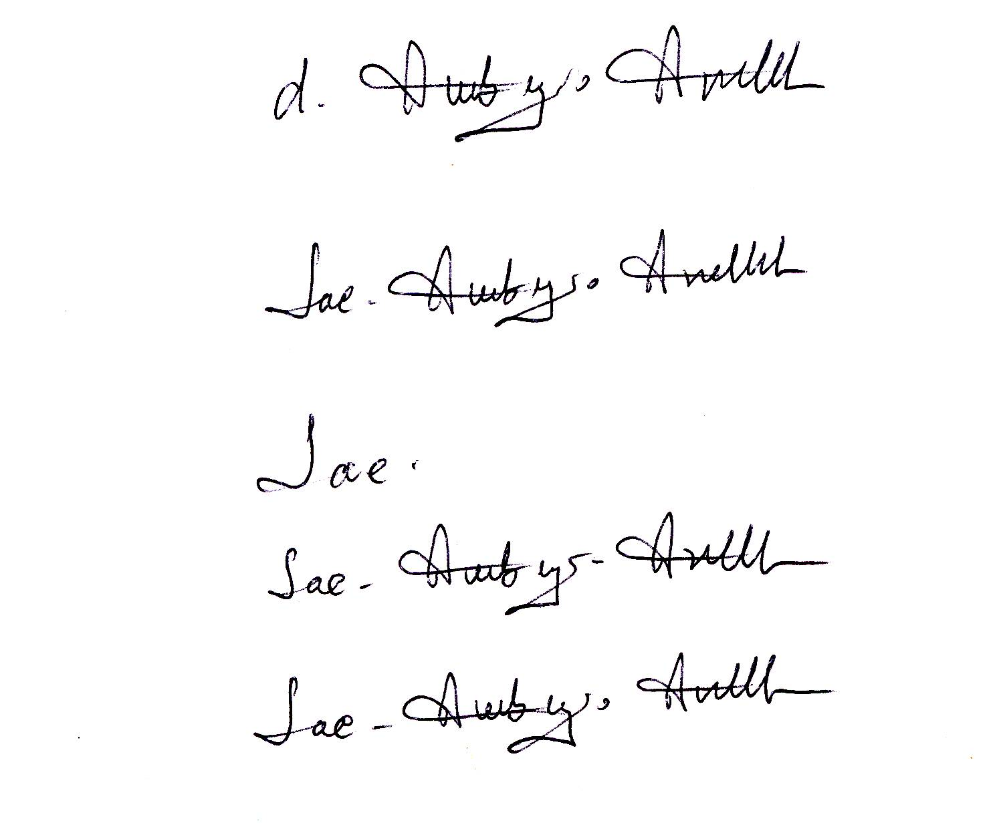

. Ufficio/Centro Missionario INFO: 70125 BARI – C.so A. De Gasperi, 274/A
339.7603842; 331.3089448; fax 080.5690230 ambrogio.avelluto@alice.it - m.conforti.38@gmail.com

